考虑到不同人可能使用不同的数据库工具，如SQLite、MySQL Workbench，以及MySQL可能分为32位和64位版本，数据库脚本可能无法正常使用，可以参考以下内容手动创建关系模式

Database名字：student_manager

内含六个表：admin、class、course、score、student、student_course

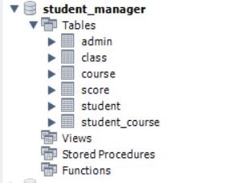

因不同表之间存在外键约束，请尽量按以下顺序创建

Admin表结构：

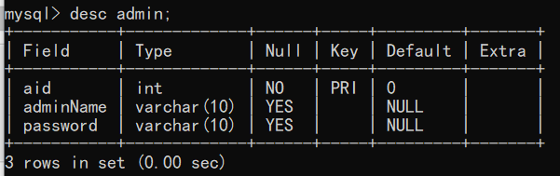

Class表：

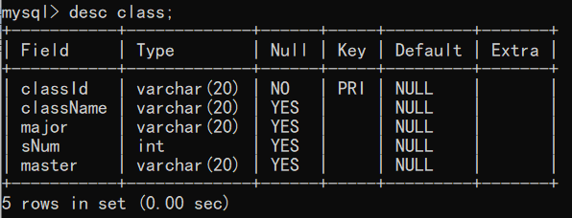

Course表：

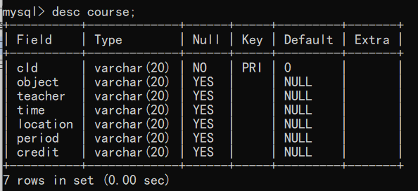

Student表：

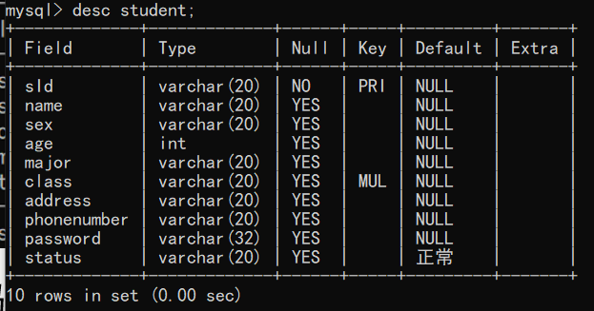

Student表中的外键（级联更新、删除则set null）：

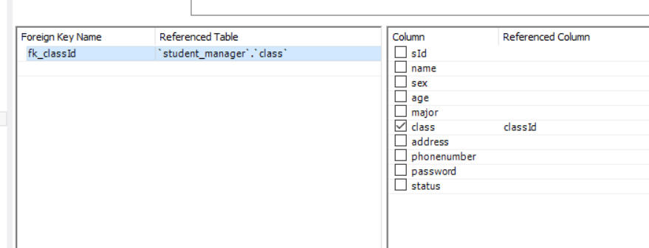

Student_course表：

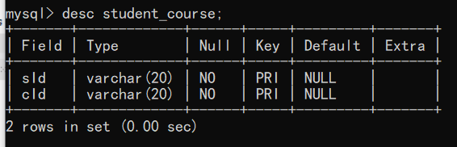

Student_course表中的外键（都是级联更新、级联删除）：

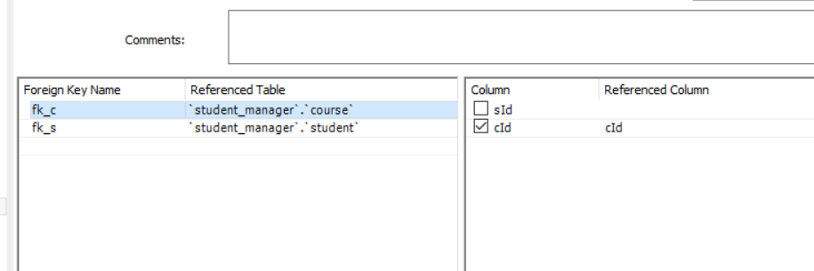

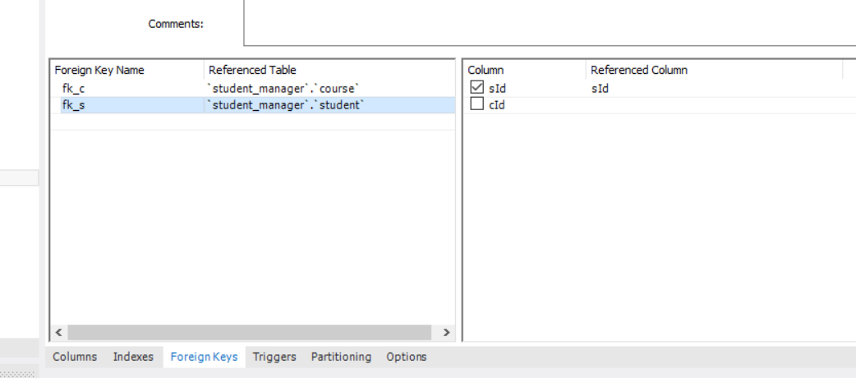

Score表：

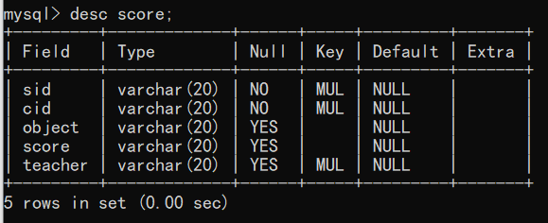

Score表中的外键（都是级联更新、级联删除）：

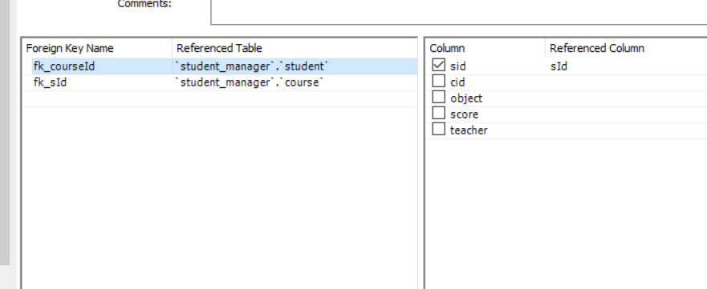

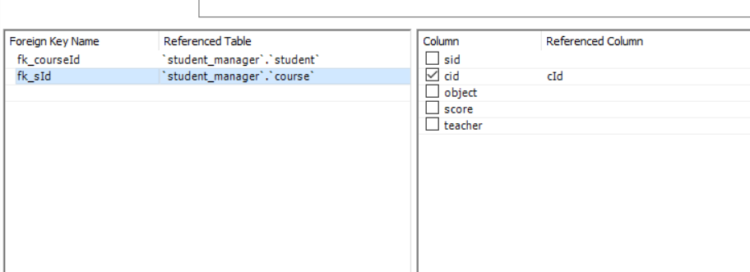

至此，数据库创建完毕，具体数据可自行填充，或者参考sql中脚本